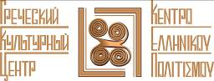
Москва, 27 июля 2016г.
Дорогие друзья!
В парке искусств «МУЗЕОН» 10 июля 2016г. состоялся добрый, современный, но в то же время традиционный, праздник культуры и искусства «Абрикос».
С самого начала этот праздник задумывался и реализовывался как многонациональный, - призванный раскрыть многообразие культур и традиций народов, населяющих Россию и её столицу и содействующий укреплению взаимопонимания и дружбы между народами.
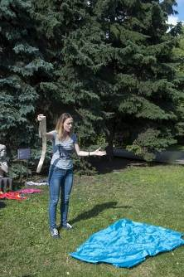
Как и всегда, Греческий Культурный Центр - ГКЦ не остался в стороне! На этот раз Театральная мастерская Греческого Культурного Центра (художественный руководитель – Георгий Владимирович Червинский) порадовала маленьких зрителей и их родителей своей интересной и неповторимой программой.
На детской площадке, прямо на травяной лужайке, были разложены реквизиты и началось театрализованное представление по басням великого греческого баснописца Эзопа. В акции участвовали: Светлана Городецки, Маргарита Бесова, Любовь Набатчикова, Ольга Савинова, Оксана Осипова, Павел Кижук, Евгений Смольяков и руководитель театральной мастерской Георгий Червинский.
Национальный колорит, незабываемая музыка, погружение в другую культуру и дегустация блюд – всё, ради чего многие отправляются в далекое путешествие в день праздника и все это было доступно всем гостям мероприятия!
Праздник проводится при поддержке Совета при Президенте Российской Федерации по межнациональным отношениям, Правительства Москвы, Министерства Культуры РФ, Федерального Агентства по Делам Национальностей и Союзом Армян России.

Прилагаются фотографии с фестиваля.

С уважением
Теодора Янници,
директор Греческого культурного центра
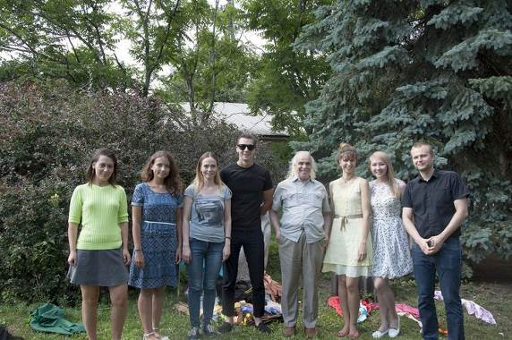
Διαπολιτισμικό Φεστιβάλ «Abrikos»
Μόσχα, 27 Ιουλίου 2016
Αγαπητοί φίλοι,
Στις 10 Ιουλίου 2016 στο διαπολιτισμικό πάρκο «Μουσείο», σε ένα πάντρεμα πολιτισμών και ανάδειξης των εθνικών παραδόσεων διαφόρων εθνοτήτων της Ρωσικής Ομοσπονδίας, πραγματοποιήθηκε υπό την αιγίδα του Συμβουλίου Διεθνικών Σχέσεων της Προεδρείας της Ρωσίας, του Δήμου της Μόσχας, του Υπουργείου Πολιτισμού της Ρωσίαςб το Διαπολιτισμικό Φεστιβάλ «Abrikos», στα πλαίσια του οποίου προβήκαμε με παρουσίαση της Ελλάδας και του ελληνικού πολιτισμού με το Θεατρικό Εργαστήρι του Κέντρου Ελληνικού Πολιτισμού - Κ.Ε.Π. με καλλιτεχνικό διευθυντή το σκηνοθέτη Γκεόργκι Τσερβίνσκι, το οποίο παρουσίασε ένα πολυεπίπεδο πρόγραμμα για παιδιά και μεγάλους. Oι θεατές, μικροί και μεγάλοι, μυήθηκαν στον κόσμο των Μύθων του Αισώπου, στην παρουσίαση των οποίων συμμετείχαν οι συμμετέχοντες-σπουδαστες του Θεατρικού μας Εργαστηρίου Σβετλάνα Γκοροντέτσκι, Μαργαρίτα Μπέσοβα, Όλγα Σάβινοβα, Λιουμπόβ Ναμπάτσικοβα, Οξάνα ΄Οσιποβα, Γιεβγκένιι Σμολιακόβ, Πάβελ Κιζούκ και ο Γκεόργκιι Τσερβίνσκι.
Στα πλαίσια της εορτής «Abrikos» το κοινό είχε τη δυνατότητα να περιηγηθεί σε τόπους μακρινούς μέσα από τις παρουσιάσεις που έλαβαν χώρα στο πολυπολιτισμικό πάρκο «Μουσείο», και να μυηθεί στις παραδόσεις, τα ήθη και τα έθιμα διαφόρων εθνοτήτων της πολυεθνικής Ρωσίας. Στην εν λόγω εκδήλωση συμμετείχαν διάφορα σωματεία και πολιτιστικά κέντρα από όλες τις Περιφέρειες της Ρωσίας (μεταξύ άλλων και η Ένωση Αρμενίων Ρωσίας).
Στο εν λόγω διαπολιτισμικό δρώμενο, το οποίο τελεί και υπό την αιγίδα της Ομοσπονδιακής Υπηρεσίας Εθνικών Υποθέσεων της Προεδρείας της Ρωσίας, του Υπουργείου Πολιτισμού της Ρωσίας, του Δήμου Μόσχας και της Ένωσης Αρμενίων Ρωσίας, το Κέντρο Ελληνικού Πολιτισμού-Κ.Ε.Π. συμμετέχει με συνέπεια κατά τα τελευταία έτη.
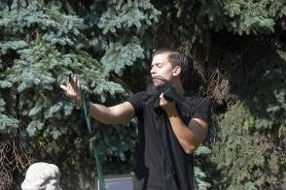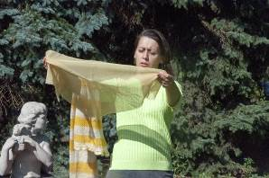
Επισυνάπτονται φωτογραφγίες από το Φεστιβάλ.

Με εκτίμηση
Δώρα Γιαννίτση,
δ/ντρια Κέντρου Ελληνικού Πολιτισμού

